PRESSEMITTEILUNG
Schwäbisch Hall, 05.11.2018
P-MEC Indien 2018

Synergieeffekte nutzen
R+E Automation präsentiert Montagemaschinen für Pen- und Autoinjektoren und Blutentnahme-Röhrchen

Neben Optima Pharma präsentiert sich auch eines der jüngsten Mitglieder der Optima Unternehmensgruppe auf der P-MEC: R+E Automation mit Sitz in Fellbach bei Stuttgart (Deutschland). Das Unternehmen stellt Montagemaschinen unter anderem für Pen- und Autoinjektoren sowie Blutentnahme-Röhrchen her und ergänzt das Portfolio der Optima Pharma Division.
„Alles, was eine Nadel hat, ist ein Thema für R+E“, sagt Eugen Wanner, Director International Sales. Auf der P-MEC im indischen Mumbai stellt das Unternehmen vom 12. bis 14. Dezember 2018 sein Portfolio vor. Dazu zählen neben Montagemaschinen für Pen- und Autoinjektoren und Blutentnahme-Röhrchen auch Zuführsysteme. Die Maschinen montieren Spritzen, welche die Anlagen von Optima Pharma befüllt haben, in die Pen- und Autoinjektoren, die beispielsweise Diabetes-Patienten nutzen. Kunden erhalten damit Gesamtsysteme, in die Technologien und Know-how von R+E und von Optima Pharma einfließen.
Montagelösungen für diese Anwendung stehen auf der Messe im Fokus, genauso wie die neueste Entwicklung des Unternehmens: eine Montageanlage für Blutentnahme-Röhrchen, mit der alle gängigen Additive verarbeitet werden können.
Weitere Informationen unter: www.re-automation.de.

R+E und Optima Pharma auf der P-MEC India 2018 in Greater Noida, Delhi: 12.-14. Dezember 2018: Halle 11, Stand-Nr. D07

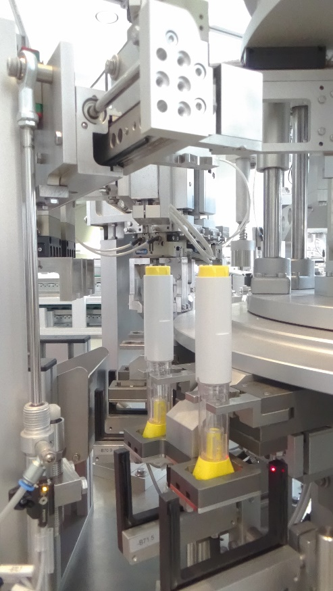
Montageanlagen für Pen- und Autoinjektoren zählen zu den Stärken von R+E Automation.

Zeichen (inkl. Leerzeichen): 1.354

Pressekontakt:
OPTIMA packaging group GmbH
Jan Deininger
Editor
+49 (0)791 / 506-1472
jan.deininger@optima-packaging.com
www.optima-packaging.com
Besten Dank für Ihre Veröffentlichung. Über die Zusendung eines Belegexemplars freuen wir uns.

